**Играем?.. Играем!..**

Чем бы таким интересным заняться на прогулке летним деньком? Ну конечно **поиграть!** Во что? Да во что угодно! Так решили для себя воспитанники подготовительной к школе группы № 4 МАДОУ «Детский сад № 11» *(корпус 1).* Ведь игры бывают разные – подвижные, спортивные, «умные»! Сейчас **июнь,** но уже через два месяца наши ребята пойдут в школу. А пока можно весело и беззаботно провести время со своими друзьями.

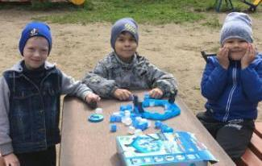 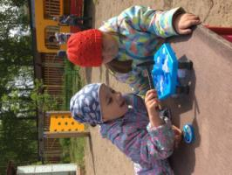

Игра **«Пингвин на льдине»** - развиваем выдержку и терпение и помогаем пингвиненку не попасть в ледяной плен.

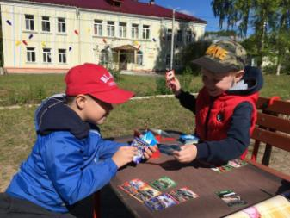с

Каждый мальчишка – кллекционер! Пока мы еще маленькие и у нас нет собственной **«тачки»,** посоревнумся в скорости, мощности двигателя и цене своих машин на **карточках!**

**Спорт** ребятам очень нужен, мы со спортом крепко дружим!

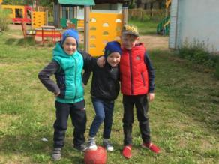 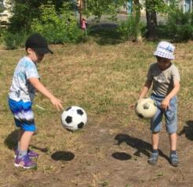

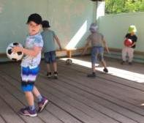 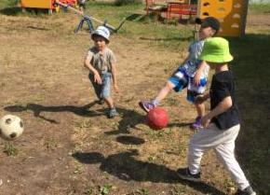

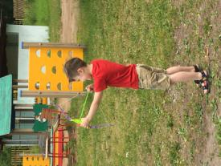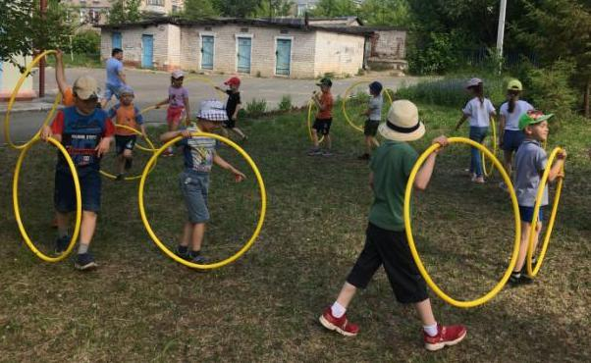

Утром по порядку делаем **зарядку…**

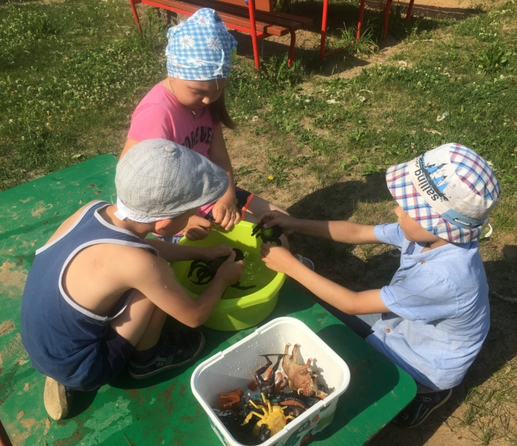 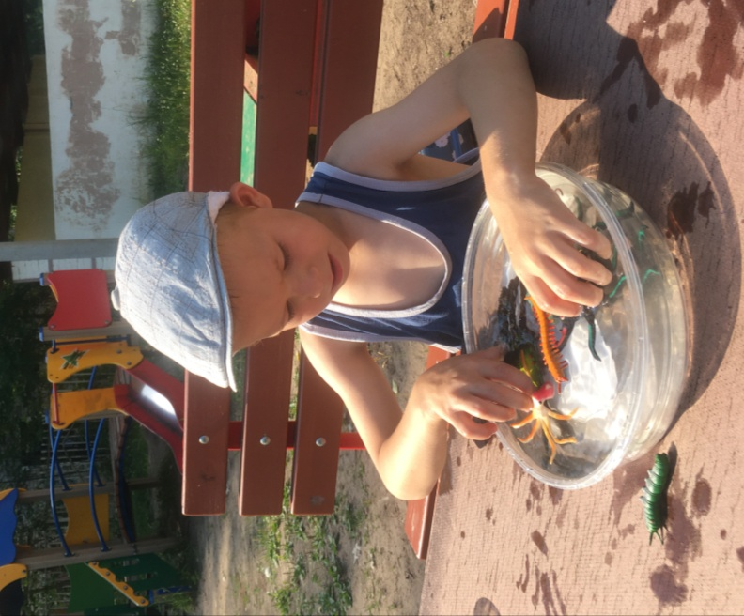

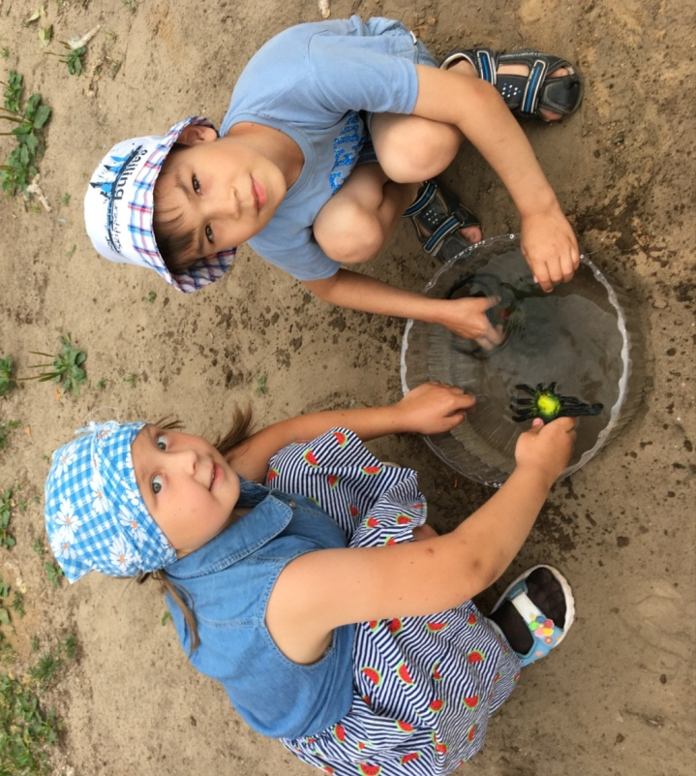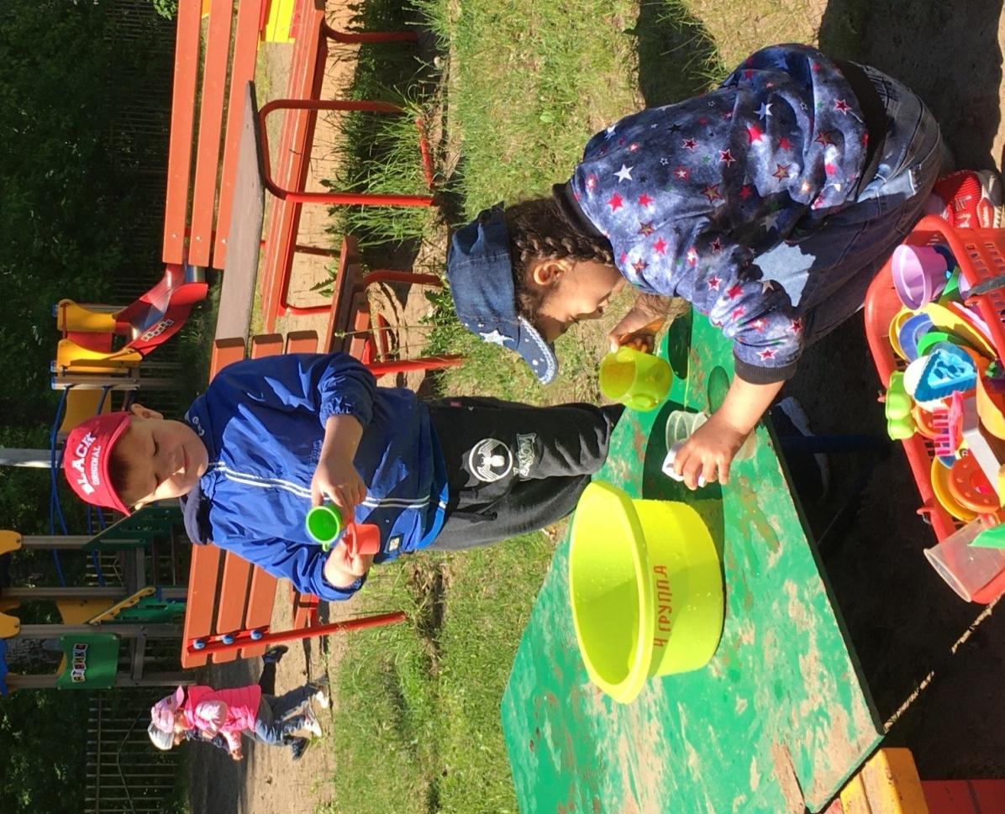

**Игра с водой** – это естественная и доступная для каждого ребенка форма деятельности. Ребенок, часто словами не может выразить свои переживания, страхи, и тут ему на помощь приходят игры с водой. Проигрывая взволновавшие его ситуации с помощью игрушечных фигурок, ребенок освобождается от напряжения. А самое главное - он приобретает бесценный опыт выхода из множества жизненных ситуаций, ведь в сказке все заканчивается **хорошо!**